**QUẢN LÝ TOUR DU LỊCH CỦA MỘT CÔNG TY**

|  |  |
| --- | --- |
| **Tác nhân** | **Ca sử dụng** |
| Khách hàng | * Xem thông tin tour. * Đăng ký tour. * Đăng ký thông tin. |
| Nhân viên công ty | * Đăng nhập * Quản lý thông tin khách hàng * Tạo phiếu đăng ký tour. * Tư vấn khách hàng. |
| Người quản lý | * Đăng nhập. * Quản lý thông tin nhân viên. * Quản lý thông tin tour. * Cập nhật và xóa tour. |

Sơ đồ hệ thống quản lý tour du lịch : 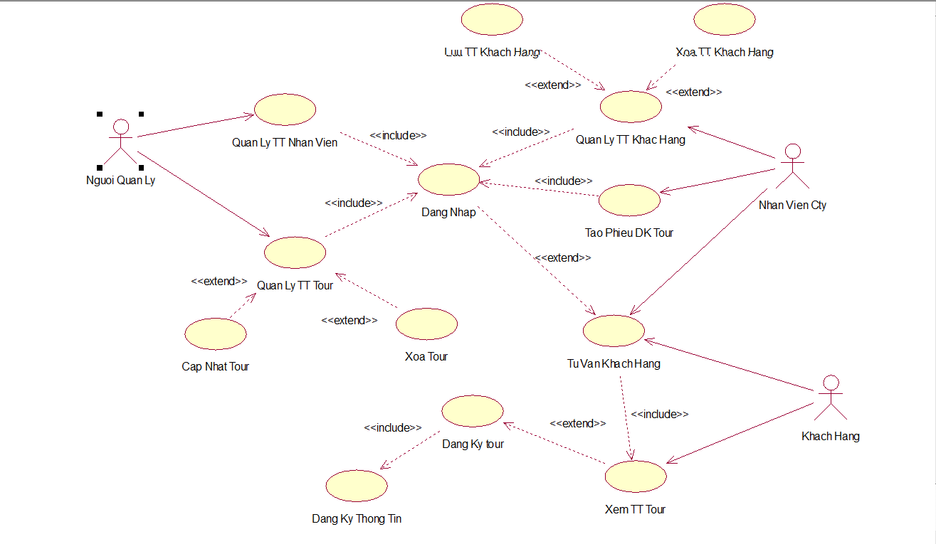

Hình 3. 1 Sơ đồ UseCase quản lý tour du lịch

1. **Sơ đồ lớp**

|  |  |  |
| --- | --- | --- |
| **Tên Lớp** | **Tên thuộc tính** | **Phương thức** |
| KHACHHANG | MaKH, TenKH, NgaySinh, GioiTinh, SDT, DiaChi | GetMaKhachHang()  GetTenKH() |
| NHANVIENCTY | MaNV, TenNV, NgaySinh, SDT, DiaChi, ChucVu | LayTTTuVan()  LayTTTour() |
| PHIEUDANGKYTOUR | MaPhieu, TenKhachHang,MaTour, TenTour, LoaiTour,NhanVienLapPhieu | LayTTKhachHang()  KiemTraTour() |
| VEDULICH | MaVe, TenTour, GiaVe, NgayKhoiHanh, HanhTrinh, MaHopDong | GetMaVe()  GetTenVe()  GiaVe() |
| TOURDULICH | MaTour, TenTour, ThoiGian, TinhTrang | DatTour()  LayMaTour()  TenTour() |
| DIADANH | MaDiaDanh, TenDiaDanh, TinhThanh, MoTa | GetMaDiaDanh()  KiemTraDiaDanh()  GetTenDiaDanh() |
| DICHVU | MaDichVu, TenDichVu, Loai, ChiTiet | GetMaDv()  GetTenDV()  GetLoai() |
| KHACHSAN | MaKS, TenKS, TieuChuan,DiaChi | GetMaKS()  KiemTraTTKS()  GetTenKS() |
| XE | MaXe, LoaiXe, ChoNgoi | GetMaXe()  KiemTraTTXe() |
| DANGNHAP | TaiKhoan,MatKhau,Quyen | KiemTraDN()  ThemNguoiDung  GetQuyen() |

**3.2 Thiết kế sơ đồ**

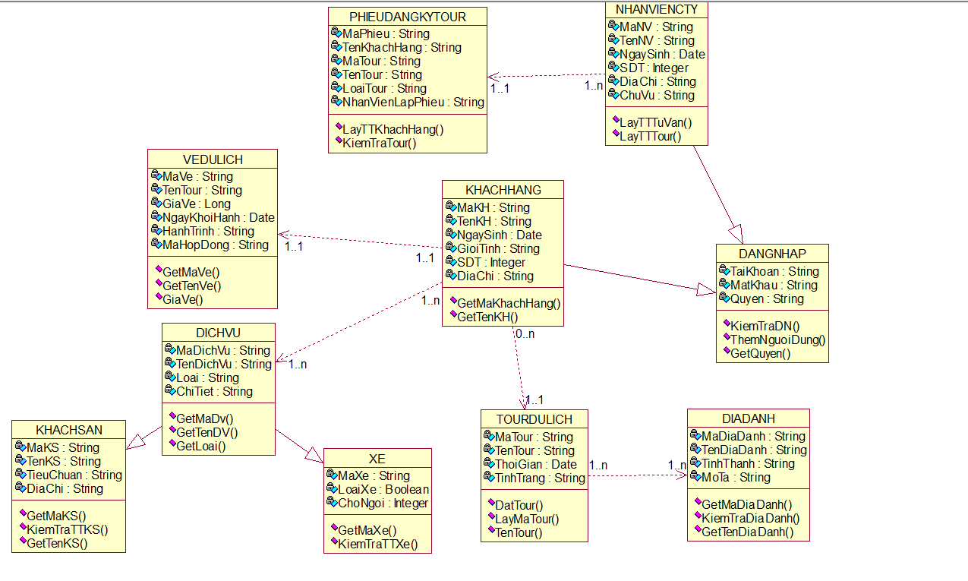

Hình 3. 2 Sơ đồ lớp quản lý tour du lịch

1. **Sơ đồ tuần tự**

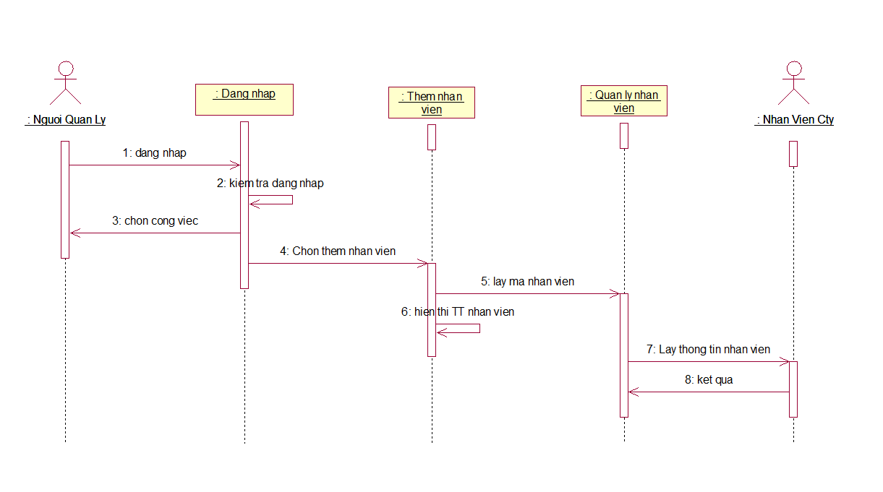

Hình 3. 3 Sơ đồ tuần tự người quản lý thông tin nhân viên.

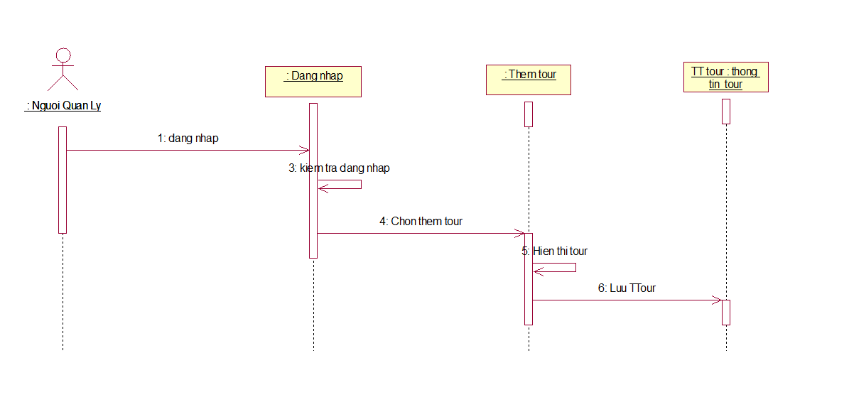

Hình 3. 4 Sơ đồ tuần tự người quản lý tour du lich.

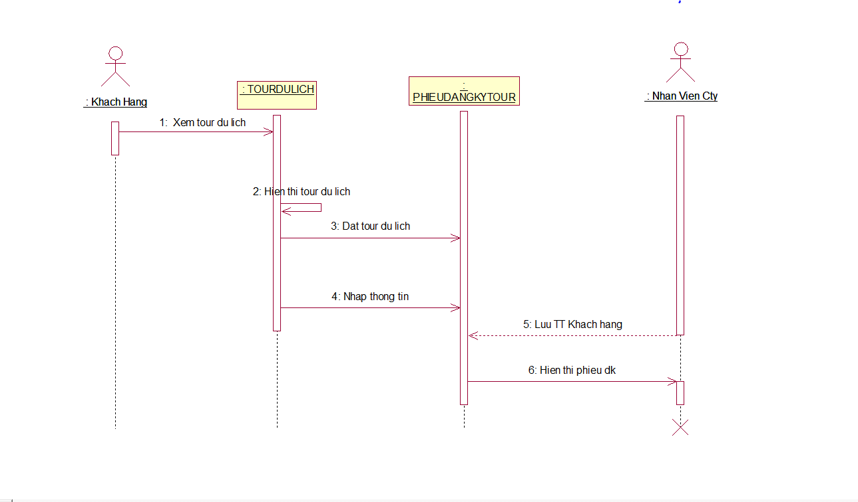

Hình 3. 5 Sơ đồ tuần tự khách hàng đăng ký tour du lich.

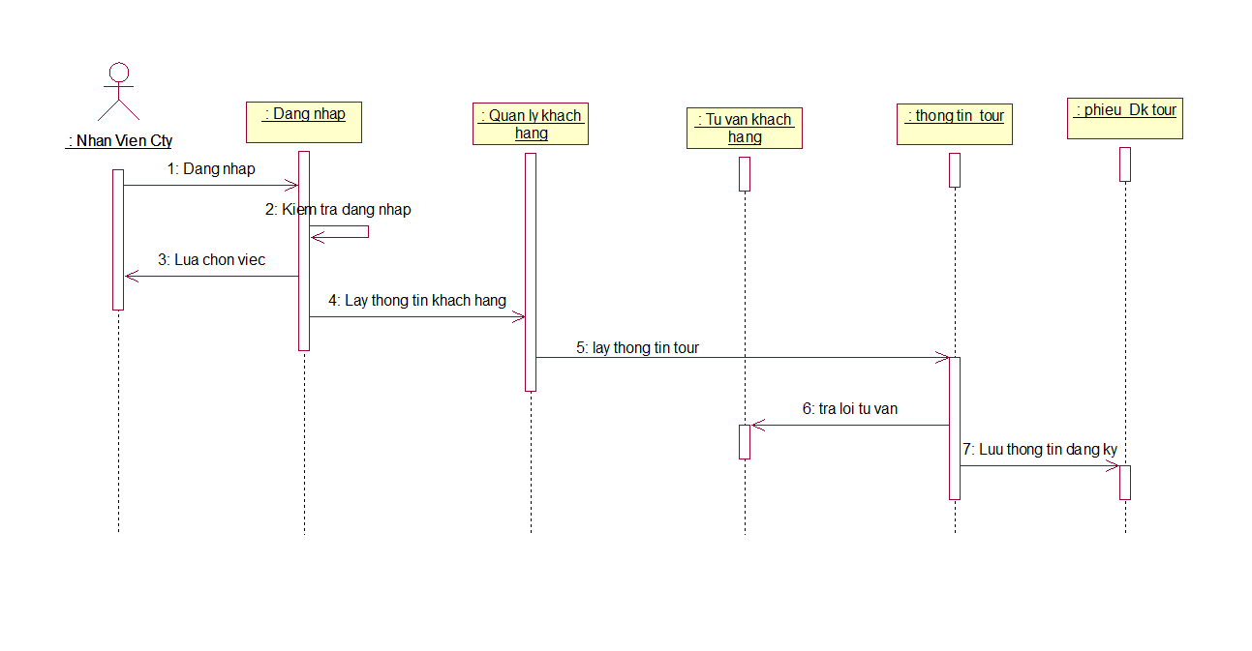

Hình 3. 6 Sơ đồ tuần tự Nhân Viên quản lý khách hàng.

## 

## Sơ đồ trạng thái.

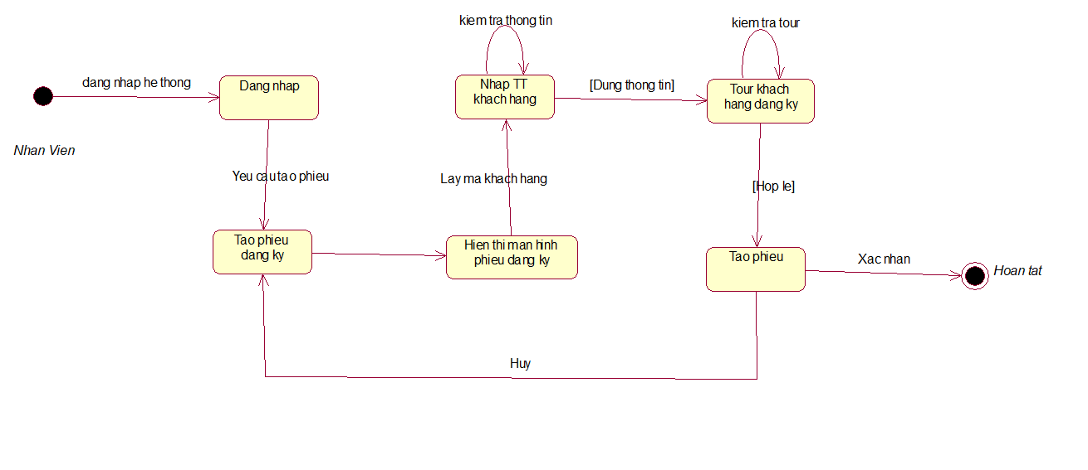

Hình 3. 7 Sơ đồ trạng thái nhân viên công ty tạo phiếu đăng ký

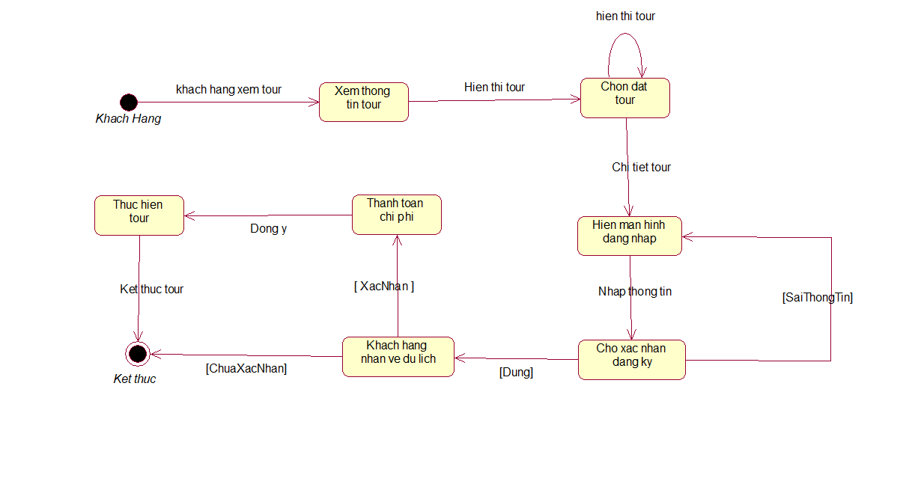

Hình 3. 8 Sơ đồ trạng thái khách hàng đăng ký tour.

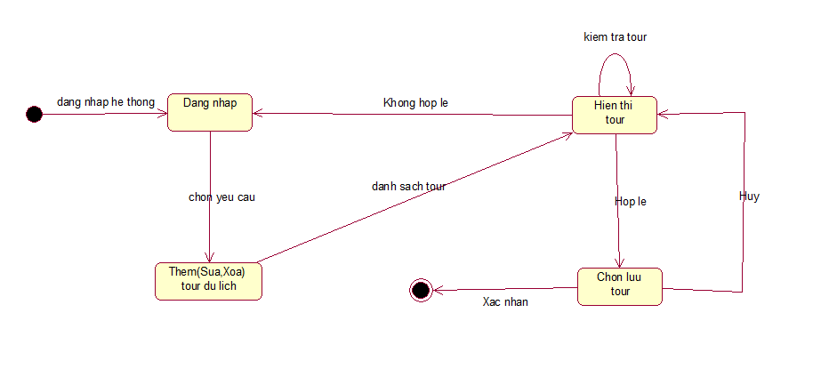

Hình 3. 9 Sơ đồ trạng thái người quản lý cập nhật tour du lịch

1. **Sơ đồ hoạt động**

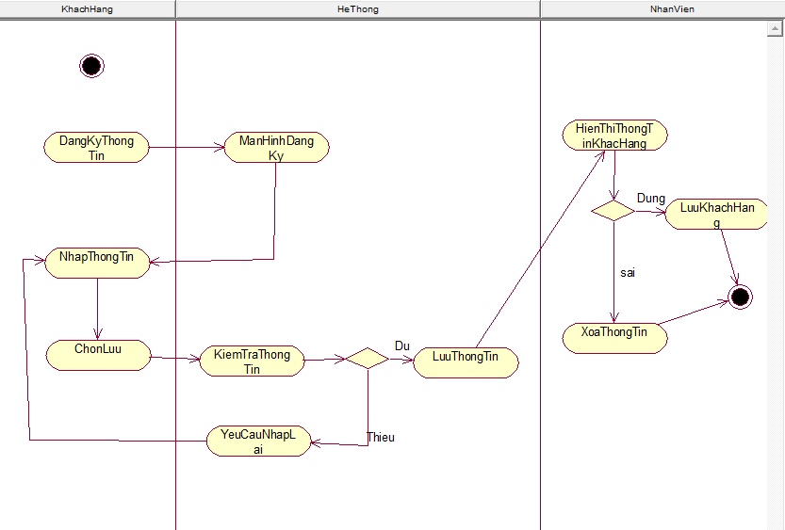

Hình 3. 10 Sơ đồ đồ hoạt động quản lý thông tin khách hàng.

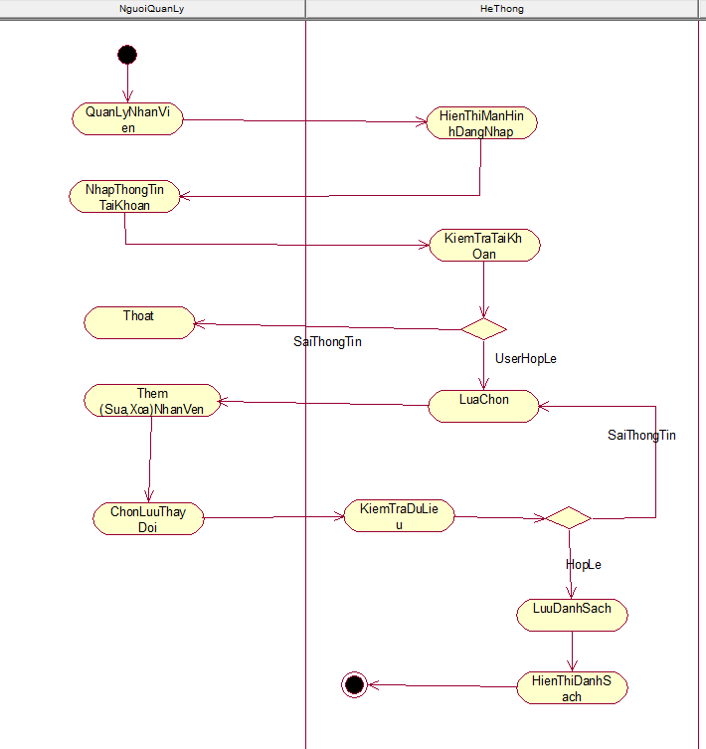

Hình 3. 11 Sơ đồ hoạt động quản lý nhân viên.

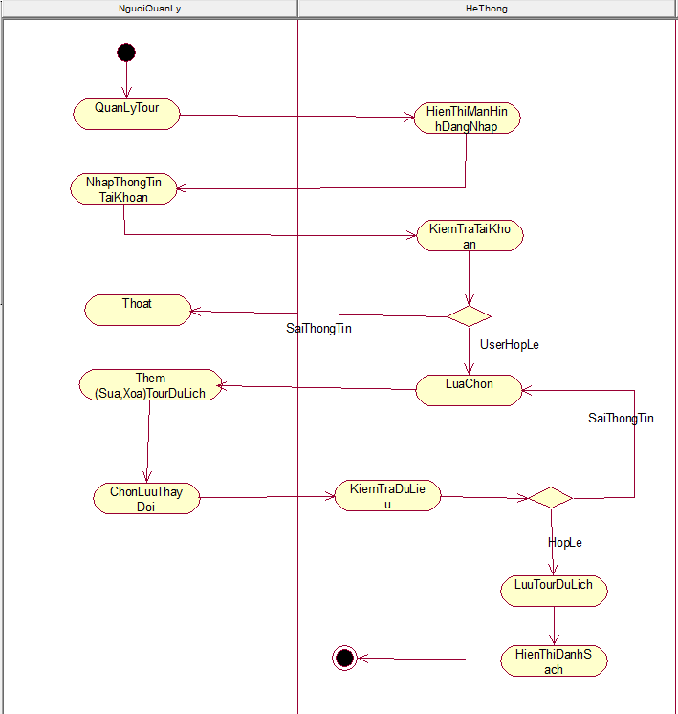

Hình 3. 12 Sơ đồ hoạt động hoạt động quản lý thông tin tour du lịch.

.